宜蘭縣大溪國小102學年度上學期學校特色課程省思表

年級： | 六忠 | 教學者： | 陳靜惠、陳天龍
活動主題-  單元名稱： | 探訪鷹石尖—  蘭陽百景在我家–鷹石尖 | 節數 | 3節
教學日期 | 102.11.1 | 填表日期： | 102.11.1
◎是否依原設計教學 | 1.■完全做到 2.□部份做到 3.□無法做到
◎教學過程說明 | 1.提醒學生戶外教學的安全及應有的態度與準備。  2.實際探訪鷹石尖，並觀察沿路的動植物。  3.從鷹石尖上俯瞰大溪的美景。
◎教學成效  (教學目標達成) | 1.能爬上鷹石尖，並說出對家鄉的關懷。  2.能認識鷹石尖之動植物。  3.能觀察、欣賞自然中的美。
◎對本單元的建議與教學省思 | 鷹石尖從大溪 明山寺登山口出發，大約30分鐘即可登頂，是一條輕鬆的登山觀海路線。帶領學生前往戶外教學，沿路需要特別注意安全狀況，最好能有三位以上的師長隨行。  此次的戶外教學活動課程，感謝陳天龍主任的協助，沿途為學生們解說各種動植物的生態，讓學生們獲益匪淺。
◎修改後的教學策略或調整方式
◎其他

宜蘭縣大溪國民小學 特色課程 成果
活動名稱：蘭陽百景在我家—鷹石尖 | 教學者：陳靜惠、陳天龍
時間： 102 年 11 月 1 日 | 地點：鷹石尖
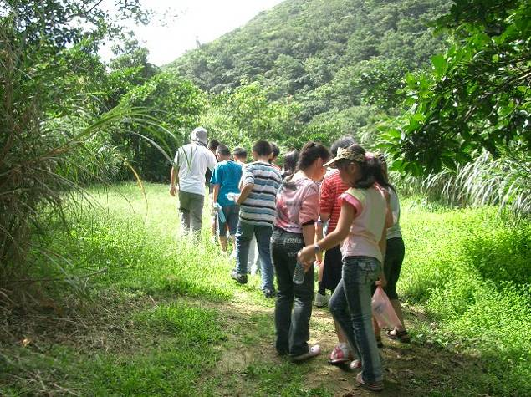 | 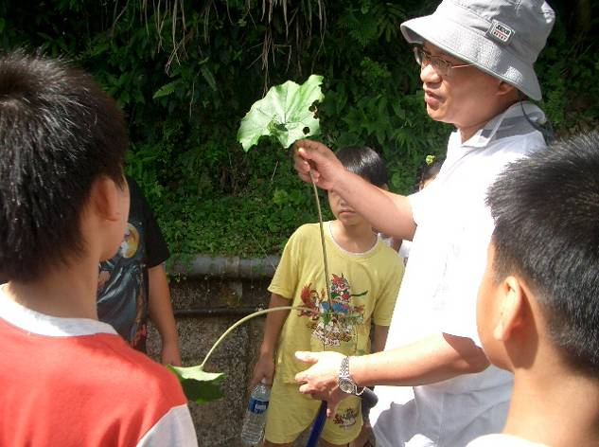
●快樂出發—探訪鷹石尖 | ●認識鷹石尖常見的植物
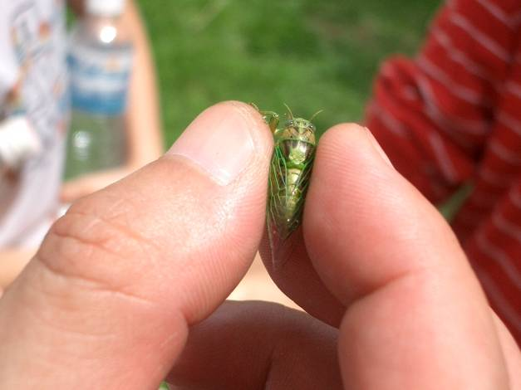 | 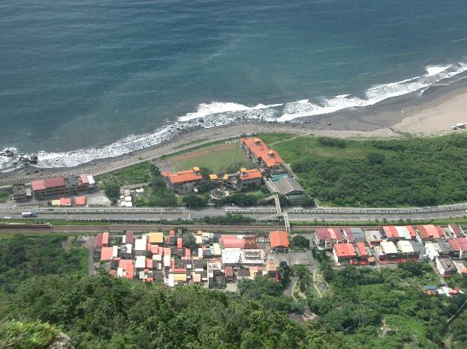
●認識鷹石尖常見的昆蟲 | ●從鷹石尖俯瞰學校、蜜月灣的美景

宜蘭縣大溪國小102學年度上學期學校特色課程省思表

年級： | 六忠 | 教學者： | 陳靜惠
活動主題-  單元名稱： | 探訪鷹石尖—  野外求生知多少 | 節數 | 1節
教學日期 | 102.11.8 | 填表日期： | 102.11.8
◎是否依原設計教學 | 1.■完全做到 2.□部份做到 3.□無法做到
◎教學過程說明 | 1.透過網路查詢瞭解野外求生的技巧與技能。  2.利用網路查詢常見可食用植物的特徵與部位。  3.利用網路查詢常見有毒植物的特徵與部位。
◎教學成效  (教學目標達成) | 1.能學會利用網路查詢資料。  2.能認識基本野外求生技巧。  3.能認識野外可食用及有毒植物。
◎對本單元的建議與教學省思 | 利用電腦教學，學生能快速的獲得資訊，成效事半功倍。在教學過程中，老師需隨時行間巡視、口頭提問，避免學生不認真，流覽其它的網站。
◎修改後的教學策略或調整方式 | 可設計學習單，加入此活動的學習。
◎其他

宜蘭縣大溪國民小學 特色課程 成果
活動名稱：野外求生知多少 | 教學者：陳靜惠
時間： 102 年 11 月 8 日 | 地點：電腦教室
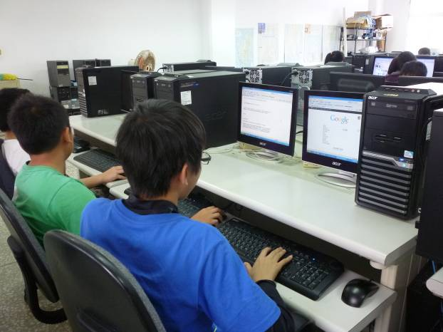 | 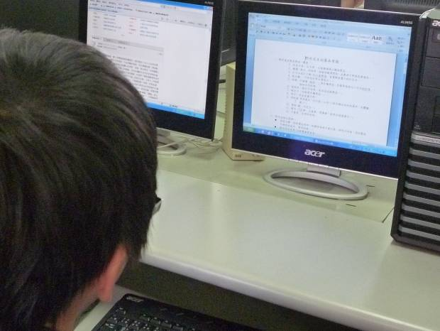
●能學會利用網路資源查詢資料 | ●瞭解野外求生的技巧與技能
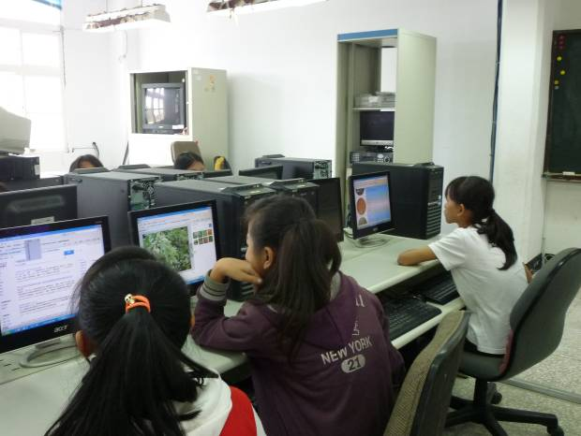 | 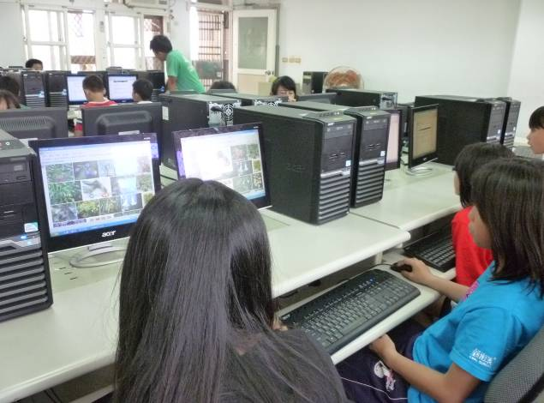
●認識常見可食用的植物 | ●認識常見有毒的植物

宜蘭縣大溪國小102學年度下學期學校特色課程省思表

年級： | 六年級 | 教學者： | 陳靜惠
活動主題-  單元名稱： | 航向401—  快樂出帆 | 節數 | 2節
教學日期 | 103年5月23日 | 填表日期： | 103年5月23日
◎是否依原設計教學 | 1.■完全做到 2.□部份做到 3.□無法做到
◎教學過程說明 | 1.提醒學生戶外教學應有的態度與準備。  2.沿途欣賞海上的景致及賞鯨。  3.認識龜山島的地理環境。
◎教學成效  (教學目標達成) | 1.了解行前準備及安全的重要性。  2.讓學生親身體驗不同地區的地理環境。  3.啟發學生對週遭人事物的觀察能力。
◎對本單元的建議與教學省思 | 本校有些學生的家長是從龜山島搬遷過來的，因此設計此活動能讓孩子更深入了解龜山島的地理文化，激發愛鄉的熱忱，其意義深遠。  二年一次的龜山島生態之旅，總是讓學生非常的興奮與期待，感謝  家長會長的幫忙，師生及家長們才能成行。  建議︰老師在行前要先調查會暈船的孩子，並幫忙準備暈船藥。
◎修改後的教學策略或調整方式
◎其他

宜蘭縣大溪國民小學 特色課程 成果
活動名稱：快樂出帆 | 教學者：陳靜惠
時間：103 年 5 月 23 日 | 地點：龜山島
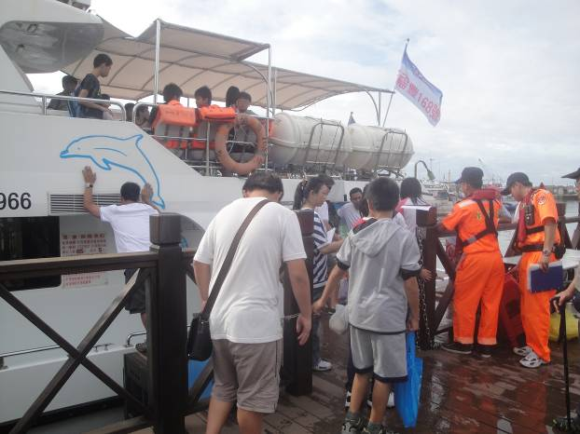 | 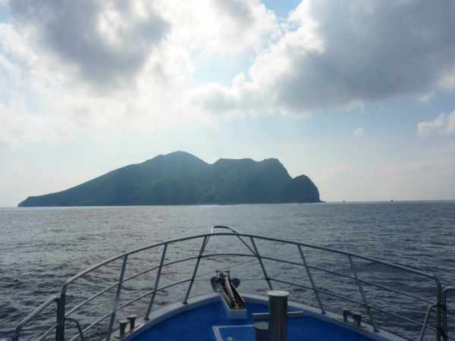
●搭乘賞鯨船前往龜山島 | ●沿途欣賞海上美麗的景致
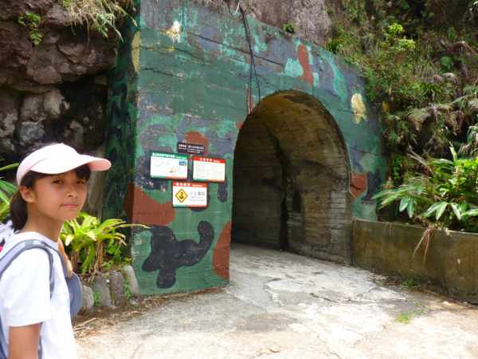 | 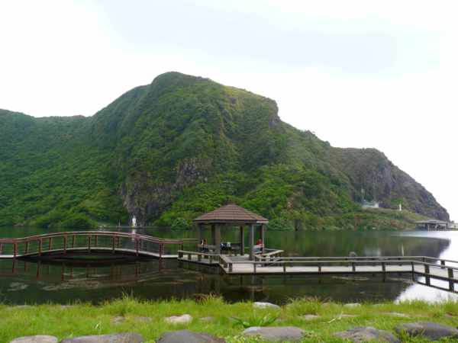
●參觀島上的戰備軍事要地 | ●參觀島上美麗的景色

宜蘭縣大溪國小102學年度下學期學校特色課程省思表

年級： | 六年級 | 教學者： | 陳靜惠
活動主題-  單元名稱： | 航向401—  路遙知我力挑戰401 | 節數 | 2節
教學日期 | 103年5月23日 | 填表日期： | 103年5月23日
◎是否依原設計教學 | 1.■完全做到 2.□部份做到 3.□無法做到
◎教學過程說明 | 1.說明健行的注意事項。  2.挑戰龜山島401高地，俯看四周的美景。
◎教學成效  (教學目標達成) | 1.培養學生愛好運動及增強自己的體能。  2.培養學生愛惜生態環境關懷家鄉。
◎對本單元的建議與教學省思 | 挑戰401高地，沿途一路石階向上，林蔭夾道，景色優美，大家氣喘吁吁的往上走，1706階的石梯真的不是好惹的，雖然沿路不時聽到有人想放棄的聲音，但最後還是都登頂成功了，可見學生們還是很有毅力的去完成一件事，要給他們按個讚！  建議︰爬401高地前，要先了解孩子當天的身體狀況，如身體不佳，不可勉強登頂。
◎修改後的教學策略或調整方式
◎其他

宜蘭縣大溪國民小學 特色課程 成果
活動名稱：路遙知我力挑戰401 | 教學者：陳靜惠
時間： 101 年 5 月 23 日 | 地點：龜山島
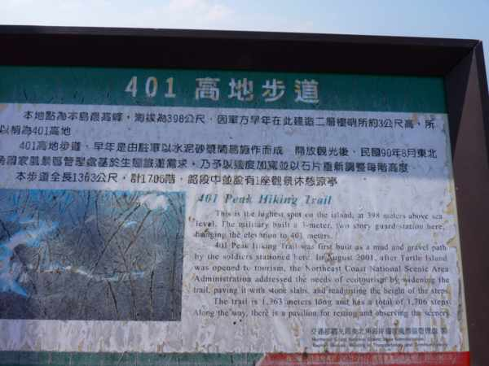 | 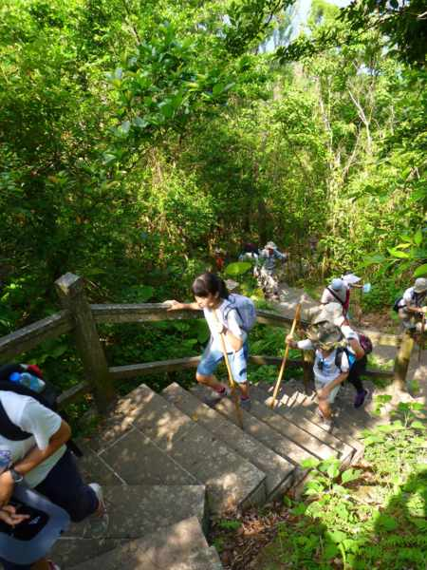
●挑戰龜山島401高地 | ●一階一階努力的往上爬
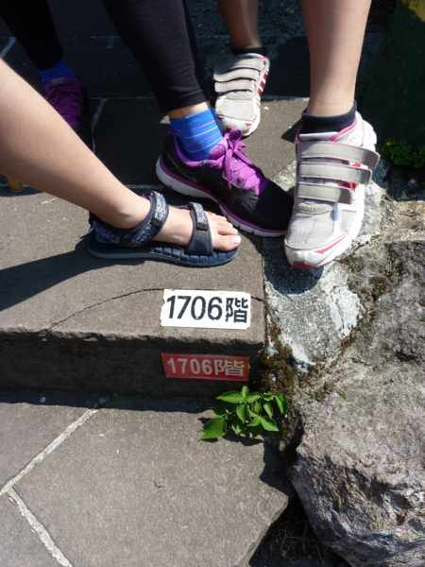 | 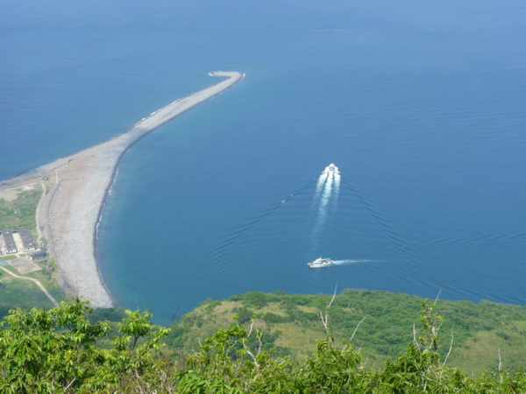
●終於爬完了1706個階梯 | ●從401高地觀景亭俯瞰龜尾的美景

